Методический паспорт к заданию
Автор-составитель:
Чудакова Юлия Георгиевна,
учитель ИЗО

Название задания | Афиша
Место задания в образовательном процессе | Предмет: Изобразительное искусство  Класс: 7 или 8  Тема урока, на котором можно предложить данное задание:  Театрально-декорационное искусство – как особый вид художественного творчества.  Место на уроке этап актуализации знаний, этап обобщения
Вид (виды) функциональной грамотности, на формирование которого (которых) направлено задание | - Читательская грамотность  - Естественнонаучная грамотность  - Креативное мышление
Характеристика задания | Характеристика задания, направленного на формирование читательской грамотности, содержит:  ✓ Контекст (личный, общественный, практический, образовательный)  ✓ Тип текста (сплошной, смешанный, составной)  ✓ Формируемые читательские компетенции:  - находить и извлекать информацию;  - интегрировать и интерпретировать информацию;  - осмысливать и оценивать содержание и форму текста;  - использовать информацию из текста  ✓ Формируемые читательские умения  Задание 1  Находить и извлекать информацию  1.1. Определять место, где содержится искомая информация (фрагмент текста, гиперссылка, ссылка на сайт и т.д.)  1.2. Находить и извлекать одну или несколько единиц информации  Интегрировать и интерпретировать информацию  2.2. Понимать смысловую структуру текста (определять тему, главную мысль/идею, назначение текста)  2.3. Понимать значение неизвестного слова или выражения на основе контекста  Задание 2  Осмысливать и оценивать содержание и форму текста  Оценивать содержание текста или его элементов (примеров, аргументов, иллюстраций и т.п.) относительно целей автора  Интегрировать и интерпретировать информацию  Соотносить визуальное изображение с вербальным текстом  Задание 3  Креативное мышление  1. Выдвигать идеи  1.1 Участвовать в процессе выработки и совершенствования идей  1.3. Проявлять креативное письменное и визуальное самовыражение  ✓ Формат ответа (творческий рисунок, развернутый ответ )
Решение к заданию | Задание 1  Афиша - рекламное или справочное листовое издание, оповещающее о каком-либо культурном мероприятии.  Или Афиша- информация, которая сообщает об увлекательном культурном событии и размещается в местах большого скопления людей.  Цель афиш: наиболее быстро и наглядно донести важную информацию о событии для привлечения клиентов.  Задание 2  2.1. Виды афиш: киноафиша (1, 10, 11), театральная (4, 12), цирковая (9), праздничная (2), развлекательная (6), музыкальная (3, 5, 7)  2.2. Что должно быть на афише:  1. Название спектакля  2. Дата  3. Время  4. Место представления  5. Изображение главного героя или сюжета  2.3. Какие цвета художники использовали в создании афиш? (яркие, красочные) Почему? (чтобы привлечь внимание прохожих) Цветов в афише используется немного (2–3 цвета).  2.4. Текст и рисунок на афише должны быть видны из далека. Поэтому лучше, если изображение будет яркое, броское, а текст – кратким и ясным.  Шрифты: печатный широкий, узкий, объемный, колобковый….  Задание 3  Критерии или требования к оформлению афиши  наличие интриги;  качественное содержание, информативность;  целостность;  заинтересованность;  возможность получить эстетическое удовольствие при рассматривании афиши.  Для достижения наибольшего эффекта необходимо использовать в комплексе следующие компоненты:  изображение;  рисунок;  шрифт;  цветовое решение.

Описание ситуации
На занятии внеурочной деятельности школьники изучали материал об афишах. Прочитай текст и помоги ребятам ответить на вопросы.

Оповестить аудиторию о готовящемся мероприятии или концерте можно с помощью афиши или плаката. Афиша, на которой останавливается взгляд, которая заметна на фоне городского пейзажа – поможет вам собрать публику на концерт, выставку.
Что такое афиша? Это один из представителей видового многообразия визуальной печатной рекламы. Наиболее привычное использование понятия связывается у нас с афишей кино и театров. Но откуда же появился сам термин и как зародилась, развивалась афиша в истории культуры? Что такое афиша: понятие термин "афиша" имеет французское происхождение. Он обозначает объявление на поверхности (обычно стене), которое сообщает об увлекательном культурном событии и размещается в местах большого скопления людей. Позже значение понятия стало более широким и его начали использовать в обыденной жизни. Афиши расклеивают на специальных щитах, расположенных в наиболее людных частях города.
Плакат и афиша - великолепные рекламные средства. Многие классики изобразительного искусства пробовали свои силы в создании плакатов и афиш. В силу своей специфики, плакат и афиша воздействуют на зрителя очень короткое время (мимолетный взгляд). Именно поэтому плакат, афиша должны быть очень эмоциональны и красивы, чтобы заставить взгляд человека остановиться и внимательнее вглядеться в содержание.
Словом "афиша" стали называть все, что выставлено напоказ. А глагол "афишировать" приобрел следующее значение: делать информацию достоянием широких общественных масс. Ну а сегодня афиши наиболее быстро и наглядно доносят важную информацию о событии для привлечения клиентов.
Афиша может быть яркая, броская, с изображением главных героев, а может быть только шрифтовая, информационная – в зависимости от замысла художника. Главное – рассказать о спектакле мероприятии, дать общее целостное представление о нем, сообщить название, привлечь и заинтересовать зрителя.
Задание 1.
Опираясь на первый и второй абзац текста, напиши значение слова афиша.
Афиша это___________________________________________________________
____________________________________________________________
____________________________________________________________

Определи цель афиши_________________________________________________
____________________________________________________________________
____________________________________________________________________

Задание 2. Рассмотри внимательно представленные афиши и ответь на вопросы.

1 2 3
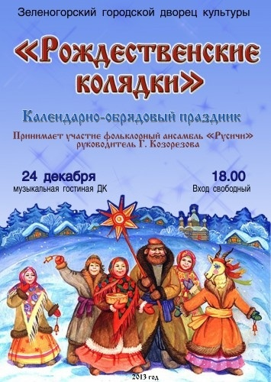
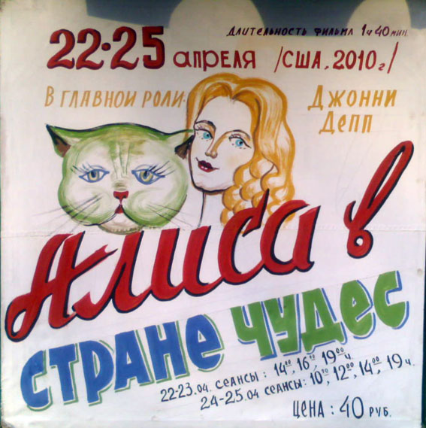

4 5 6
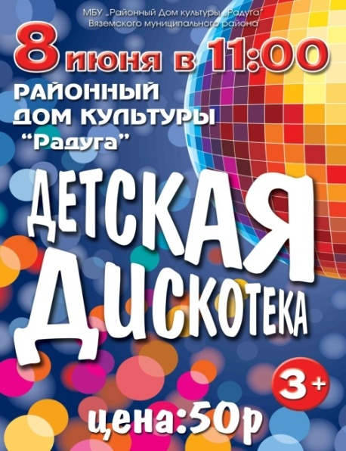
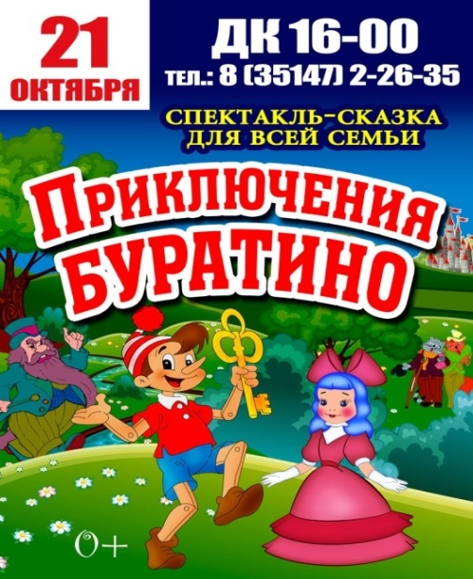
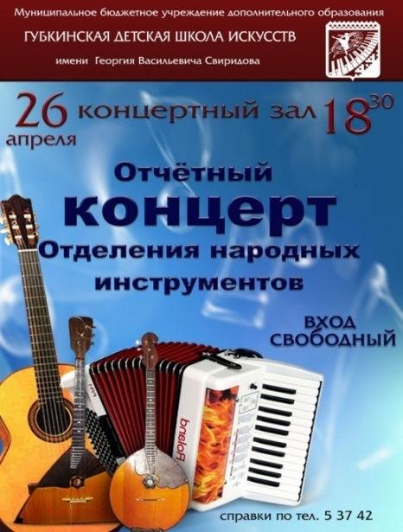
7 8
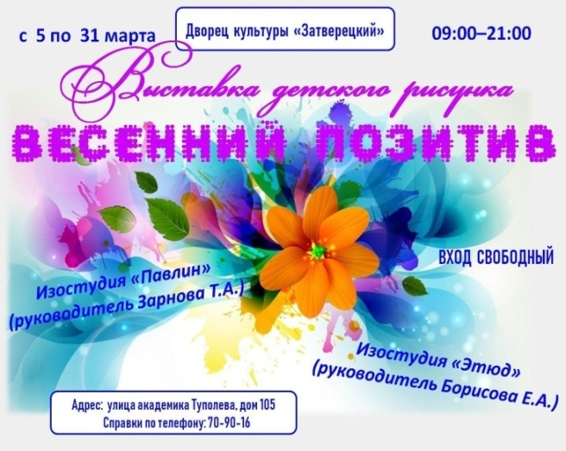

9 10
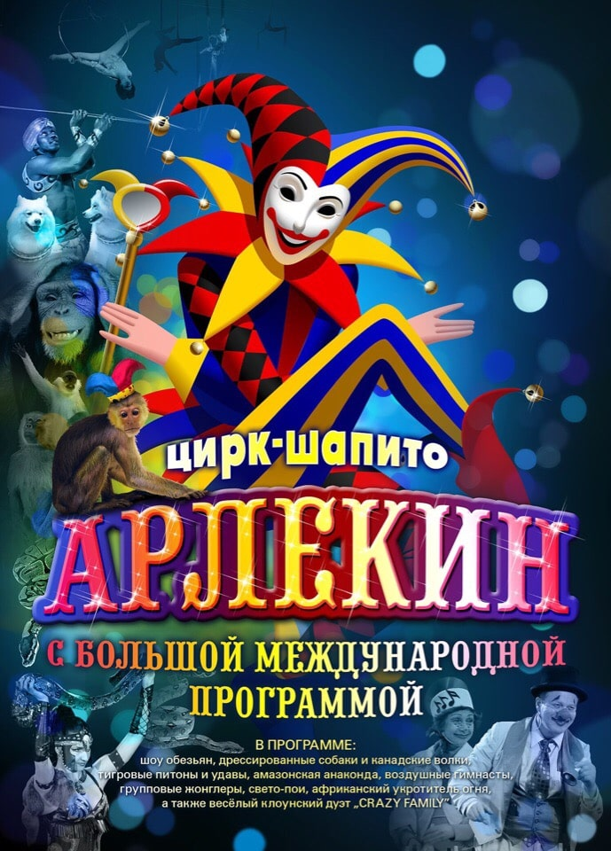
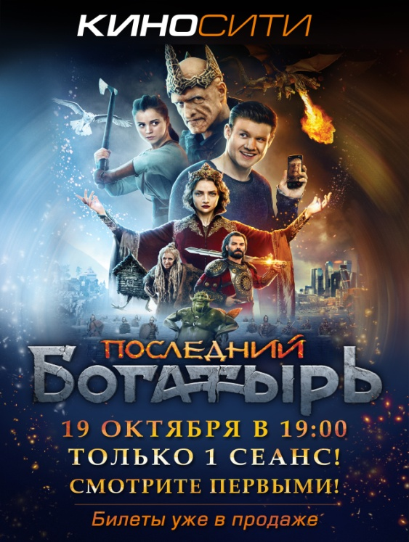

11 12

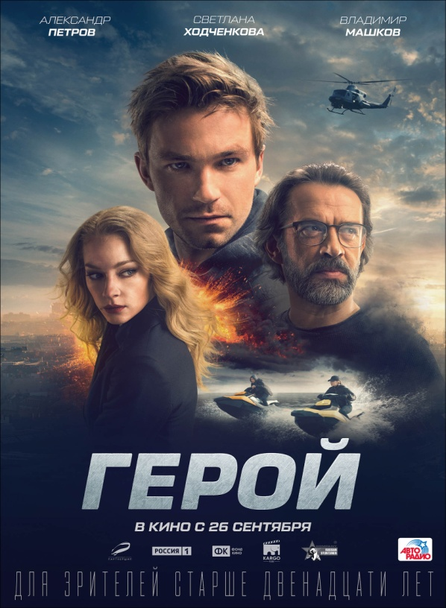
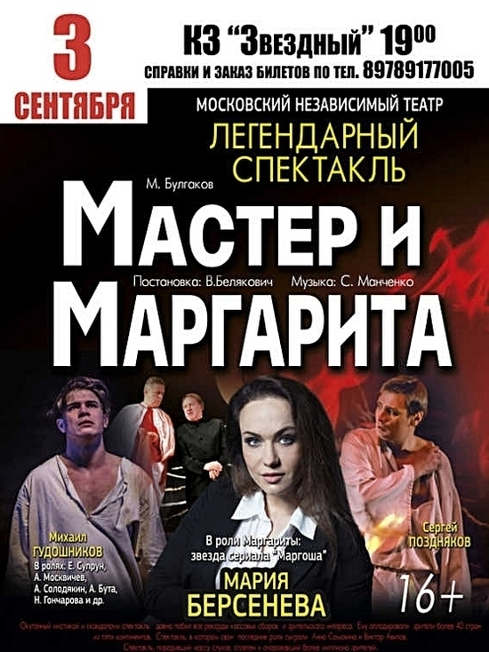
Вопрос 2.1. Напиши, к каким видам относятся данные афиши. Запиши, под какими номерами они представлены.
Вид афиши | номер
Для справки. Предполагаемые виды афиш: киноафиша, цирковая, театральная, рекламная, спортивная, праздничная, развлекательная, музыкальная.
Вопрос 2.2. Определите и перечислите, что должно быть на афише.
1.______________________________
2.______________________________
3.______________________________
4.______________________________
5.______________________________
______________________________

Вопрос 2.3. Какие цвета художники использовали в создании афиш? Почему? Сколько цветов (красок) используется в афише?
_____________________________________________________________________
_____________________________________________________________________
_____________________________________________________________________
_____________________________________________________________________
Вопрос 2.4. Каким должен быть текст в афише? Какие виды шрифтов можно использовать?
_________________________________________________________________
_________________________________________________________________
_________________________________________________________________
_________________________________________________________________
_________________________________________________________________
Задание 3.
Вопрос 3.1.Составь и напиши критерии (требования) к оформлению любой афиши.
1._____________________________________
2._____________________________________
3._____________________________________
4._____________________________________
5._____________________________________
6._____________________________________
7._____________________________________

Вопрос 3.2. Придумай и сделай эскиз театральной афиши, используя разработанные тобой требования к оформлению. Обоснуй, почему ты выбрал эту идею оформления для своей работы.
Используй для работы любой графический материал.

Эскиз

Обоснование
____________________________________________________________________
____________________________________________________________________
____________________________________________________________________
____________________________________________________________________
____________________________________________________________________
____________________________________________________________________

